SREDA – 22. 4. 2020
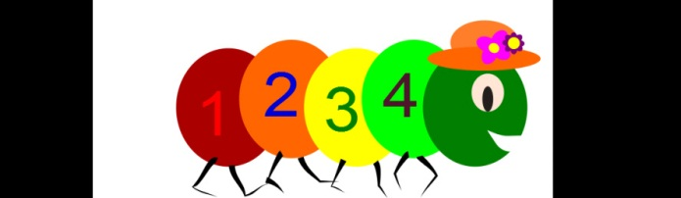MATEMATIKA - SEŠTEVAM IN
ODŠTEVAM DESETICE
1. SEŠTEVANJE IN ODŠTEVANJE DESETIC
Danes boš samostojno sešteval in odšteval z deseticami. Upam, da ti ne bo pretežko. Pomagaš si lahko s prsti. Vsako rešitev preveri še enkrat.
Sedaj pa veselo na delo.

ODPRI DZ 3, str. 21
- Preberi navodilo 1. naloge.

Samostojno reši dane račune seštevanja in odštevanja.

2. NALOGA

VPRAŠANJE: KAKO SE IMENUJEJO POSAMEZNI ČLENI PRI SEŠTEVANJU? (seštevanec, seštevanec , vsota).

- Samostojno izračunaj dane račune seštevanja.

3. IN 4. NALOGA

Dobro si oglej nalogo,razmisli, kako boš računal/a, ko so števila zapisana v krogu.

- Račune samostojno izračunaj. Rešitve daj staršem vpogled.
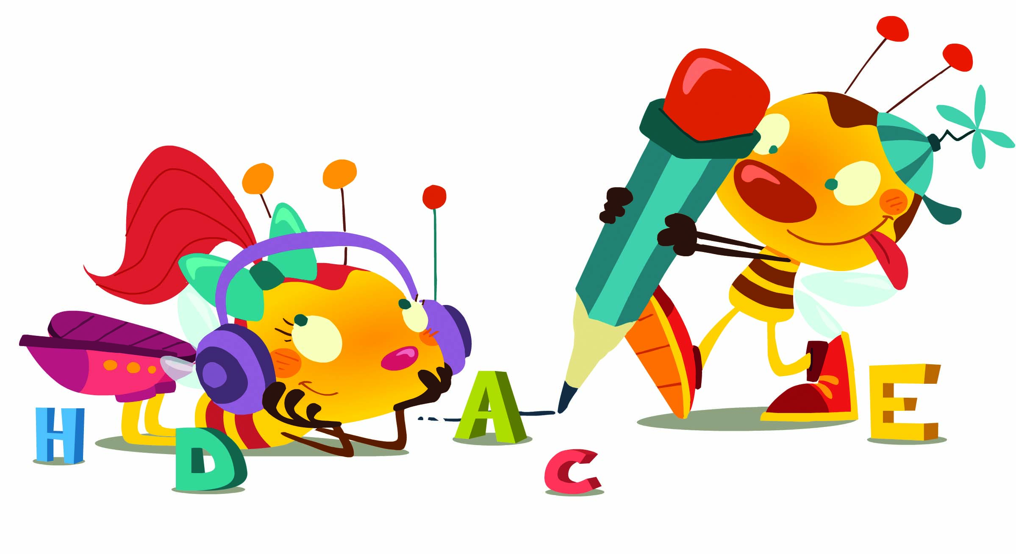 SLOVENŠČINA – MALA IN VELIKA PISANA ČRKA E

1. VELIKA PISANA ČRKA Č: Izpeljava velike pisane črke E iz velike tiskane črke E (v pomoč ti pošiljam link - https://www.lilibi.si/solska-ulica/slovenscina/dezela-abc/pisane-crke/i/kako-napisemo-to-crko). V kolikor si nisi zapomnil/a, kako se pravilno piše velika pisana črka E, si še enkrat poglej poteze pisanja.

2. Primerjaj veliko tiskano E in veliko pisano črko E.
3. VELIKA PISANA ČRKA Č
Veliko pisano črko E piši s prstom v zdrob, v mivko, po zraku, po hrbtu, na liste…
4. DZO 2, str. 99

Oglej si potezo pisanja velike pisane črke E na strani 99. Prevleci jo z nalivnim peresom, nato nadaljuj s pisanjem v DZO eno vrstico. Zapiši tudi besedo EMA. (Bodi pozoren/na na pravilno držo nalivnega peresa, presledke med črkami »prstek«, pravilno sedenje, odmik očesa od lista ter pravilno potezo črke). UPOŠTEVAJ ČRTOVJE. Veliko pisano črko E pišemo od zgornje črte do spodnje, vmes pisala ne dviguješ).

5. ZAPIS V ZVEZEK
V črtasti zvezek vadiš zapis velike pisane črke E (V prvo vrstico pišeš veliko pisano črko z rdečo barvico, nato pa še 3 vrstice z nalivnim peresom. V 4. vrstico napiši besedo EMA. Pazi na pravilen zapis in vezavo črk).

6. MALA PISANA ČRKA e . Po enakem postopku kot si spoznal/a veliko pisano črko E, boš zdaj spoznal/a še malo pisano črko e.

- Izpeljava male pisane črke e iz male tiskane črke e (v pomoč ti pošiljam link - https://www.lilibi.si/solska-ulica/slovenscina/dezela-abc/pisane-crke/i/kako-napisemo-to-crko).
V kolikor si nisi zapomnil/a, kako se pravilno piše mala pisana črka e, še enkrat poglej poteze pisanja črke.
NASVET: (Začni pri spodnji črti povleci poševno črto skoraj do sredine, nato zavij v levo in vleci črto naravnost do spodnje črte, zavij v desno in vleci » poševno ročico« do sredine.)

- Primerjaj malo tiskano in malo pisano črko e.

- MALA PISANA ČRKA če
Malo pisano črko e piši s prstom v zdrob, v mivko, po zraku, po hrbtu, na liste…

- DZO 2, str. 98

Oglej si potezo pisanja male pisane črke e na strani 98. Prevleci jo z nalivnim peresom, nato nadaljuj s pisanjem v DZO dve vrstici.
(Pazi na pravilen zapis »ročice«, vlečeš jo do sredine.)

Poskusi napisati tudi besedi cena in noče v DZO.
(Pri pisanju črk in besed bodi pozoren/na na pravilno držo nalivnega peresa, presledke med črkami/ besedami »prstek«, pravilno sedenje, odmik očesa od lista ter pravilen zapis in vezavo črk «ročice«. Upoštevaj črtovje. Malo pisano črko e pišemo do sredine.)

- ZAPIS V ZVEZEK
V črtasti zvezek vadiš zapis male pisane črke e. (Nadaljuješ na isti strani, kjer si pisal/a veliko pisano črko E.
V naslednjo prazno vrstico zapišeš malo pisano črko e z rdečo barvico, v preostale vrstice pa z nalivnim peresom.
Napiši tudi po eno vrstico besedo cena in noče . (Lahko zapišeš tudi druge besede, če jih znaš.)

POTRUDI SE.

:::::::::::::::::::::::::::::::::::::::::::::::::::::::::::::::::::::::::::::::::::::::::::::::::::::::::::::::::::

Sedaj si pa že verjetno utrujen/a. Predlagam ti, da se odpraviš ven na svež zrak. Odšel/la boš na krajši sprehod - OPAZOVALNI SPREHOD.
(Lahko tudi v popoldanskem času).

Med sprehodom boš opazoval/a POMLADNE SPREMEMBE V NARAVI:
vreme, rastline, živali, aktivnosti ljudi.

OPOZORILO:
Med sprehodom se lepo obnašaj, ne kriči, ker s tem plašiš živali, ne trgaj rastlin, ne lomi vej …

Po vrnitvi domov, boš rešil/a spodnji UČNI LIST. Lahko si ga natisneš in zalepiš v brezčrtni zvezek. Če nimaš te možnosti, si naloge prepiši.

Pri 1. (VREME IN VREMENSKI POJAVI) in 2. nalogi (NAŠA OBLAČILA) napiši samo pravilne besede, ni potrebno prepisovati vseh besed.

POMLAD

KRAJ OPAZOVANJA: ______________________

NAŠA OBLAČILA

OBKROŽI BESEDE, KI POIMENUJEJO OBLAČILA TVOJIH SOŠOLCEV NA OPAZOVALNEM SPREHODU.

BUNDA KAPA TRAK ROKAVICE PULOVER

KRATKE HLAČE DOLGE HLAČE JAKNA

ŠKORNJI NATIKAČI MAJICA S KRATKIMI ROKAVI

OPAZUJEM VREME IN VREMENSKE POJAVE

OBKROŽI BESEDE ZA VREMENSKE POJAVE, KI JIH OPAZIŠ.

SONČNO MEGLENO VETROVNO OBLAČNO

TOPLO HLADNO OBLAKI MEGLA

JASNO DEŽEVNO SNEG MRZLO

DREVO
OGLEJ SI VEJICO LISTNATEGA DREVESA IN JO NARIŠI.

SLIŠAL SEM

______________________________________________________________

______________________________________________________________

_______________________________________________________________

BARVE CVETOV SPOMLADANSKIH CVETLIC

______________________________________________________

______________________________________________________

_______________________________________________________

CVETOČA RASTLINA: __________________________

IZBERI ENO IZMED POMLADANSKIH RASTLIN IN JO PO OPAZOVANJU NARIŠI. POIMENUJ JO.

